Konten Surat Suara

1. Halaman 1, halaman pembuka



2. Halaman 2, halaman instruksi

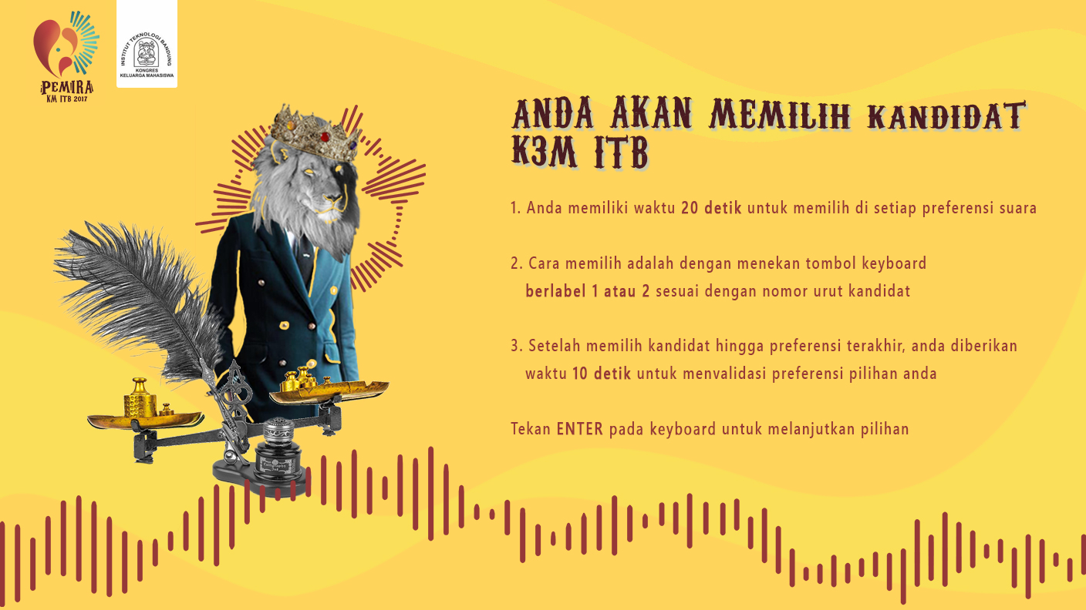

3. Halaman 3, surat suara preferensi pertama



4. Halaman 4a / 4b, surat suara preferensi kedua



Halaman 4a jika pemlih memilih preferensi pertama -> wali



Halaman 4b jika pemlih memilih preferensi pertama -> titan

5. Halaman 5a / 5b / 5c, halaman validasi

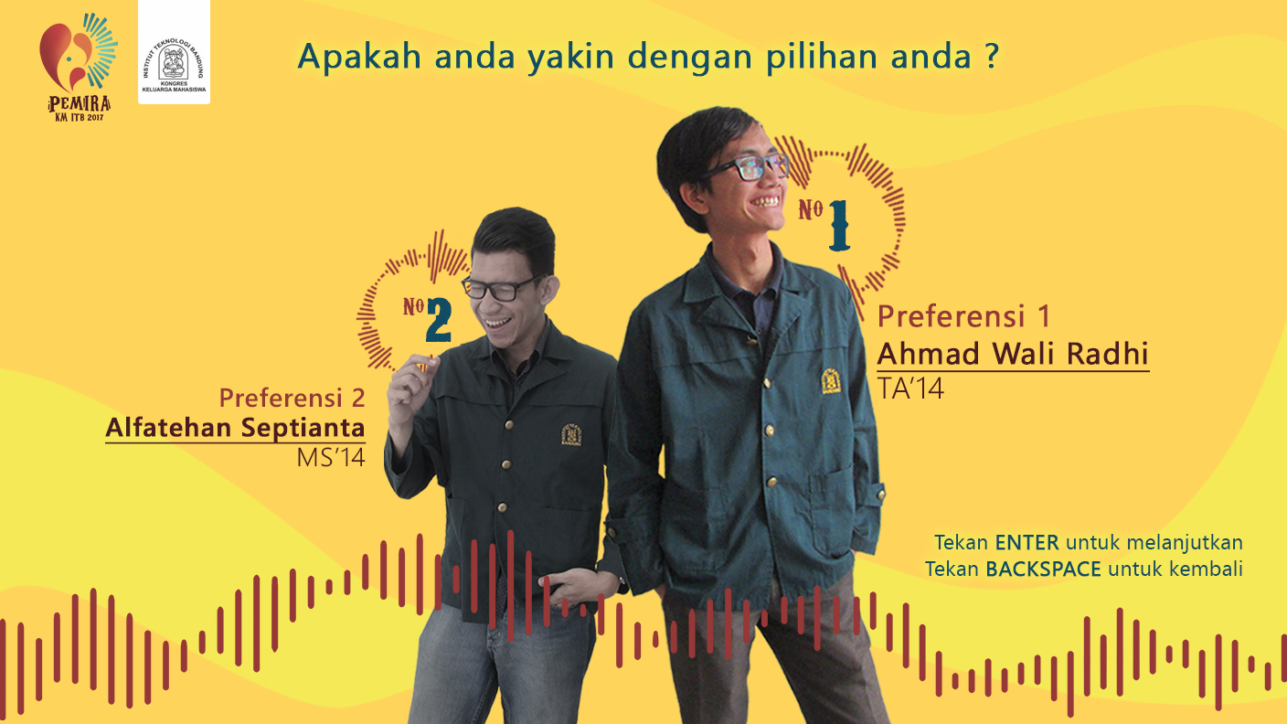

Halaman 5a validasi jika pemilih memilih wali sebagai preferensi pertama dan memilih / tidak memilih titan sebagai preferensi kedua

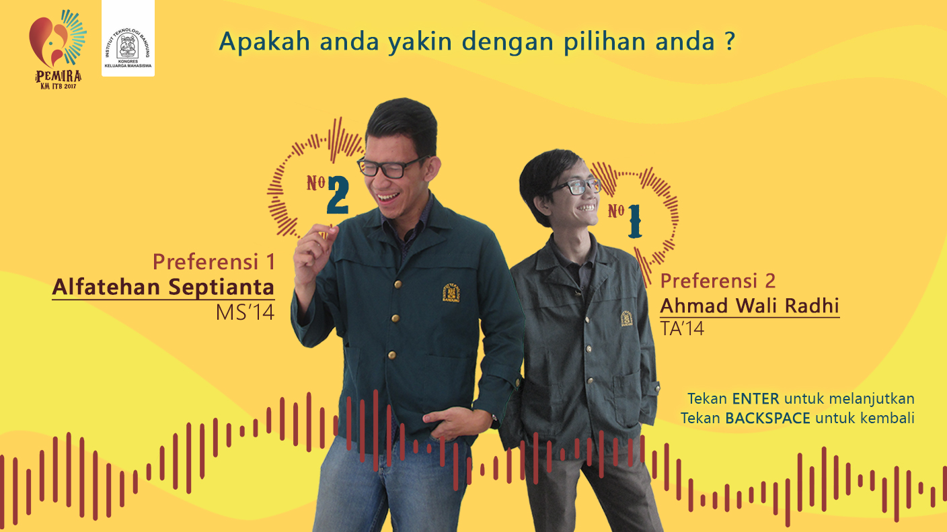

Halaman 5b validasi jika pemilih memilih titan sebagai preferensi pertama dan memilih / tidak memilih wali sebagai preferensi kedua



Halaman 5c validasi jika pemilih memilih abstain atau tidak memilih di preferensi pertama

6. Halaman 6, Halaman penutup

